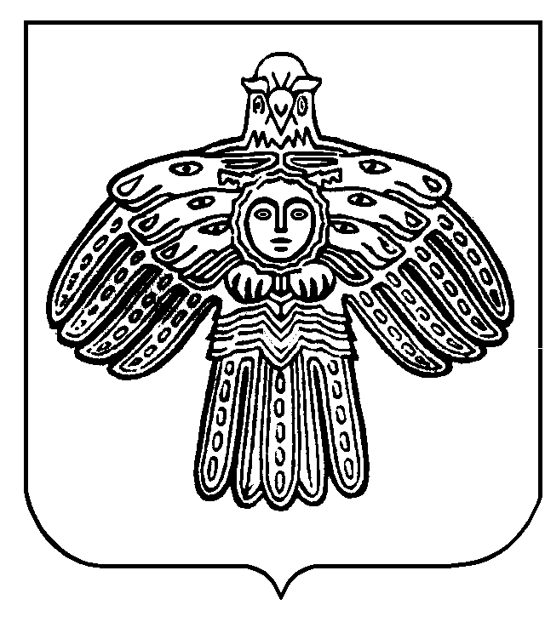

КОМИ РЕСПУБЛИКАСА «СЫКТЫВДIН» МУНИЦИПАЛЬНÖЙ РАЙОНЫН
«ЯСНÖГ» СИКТ ОВМÖДЧАНIНСА СÖВЕТ
СОВЕТ СЕЛЬСКОГО ПОСЕЛЕНИЯ «ЯСНЭГ» МУНИЦИПАЛЬНОГО РАЙОНА «СЫКТЫВДИНСКИЙ» РЕСПУБЛИКИ КОМИ
168227, Республика Коми, Сыктывдинский район, пст. Яснэг, улица Ленина, дом 13

ПОМШУÖМ
РЕШЕНИЕ
от 14 марта 2025 года №

О внесении изменений в решение Совета
сельского поселения «Яснэг» от 23.12.2024 №24/12-3-100 «О бюджете сельского поселения «Яснэг» на 2025 год»

Руководствуясь п.1 ч.1 ст.14, п.2 ч. 10 ст.35 Федерального Закона от 06.10.2003 №131 –ФЗ «Об общих принципах организации местного самоуправления в Российской Федерации», ч.1 ст.9 Бюджетного Кодекса Российской Федерации, п.1 ч.1 ст.7, п.2 ч.1 ст.27 Устава сельского поселения «Яснэг», Совет сельского поселения «Яснэг» решил:

1. Внести в решение Совета сельского поселения «Яснэг» от 23.12.2024 №24/12-3-100 «О бюджете сельского поселения «Яснэг» на 2025 год» следующие изменения и дополнения:
1.1. Статью 1 изложить в следующей редакции:
«Статья 1. Утвердить основные характеристики бюджета сельского поселения «Яснэг»:
Общий объем доходов 10494,8 тыс. руб.
Общий объем расходов 10913,9 тыс. руб.
Установить дефицит бюджета в сумме 419,1 тыс. руб.».
1.2. Приложение 1 изложить в редакции, согласно приложению 1 к настоящему решению.
1.3. Приложение 2 изложить в редакции, согласно приложению 2 к настоящему решению.
1.4. Приложение 3 изложить в редакции, согласно приложению 3 к настоящему решению.
1.5. Приложение 4 изложить в редакции, согласно приложению 4 к настоящему решению.
1.6. Приложение 5 изложить в редакции, согласно приложению 5 к настоящему решению.
1.7. Статью 2 изложить в следующей редакции:
«Статья 2. Утвердить объем межбюджетных трансфертов, получаемых из других бюджетов бюджетной системы Российской Федерации в сумме 10005,8 тыс. руб., предоставляемых бюджету муниципального района «Сыктывдинский» в сумме 42,6 тыс. руб.».
2. Настоящее решение вступает в силу со дня его обнародования в установленных Уставом сельского поселения «Яснэг» местах.

Глава сельского поселения «Яснэг» А.И. Давыдов

